**高等教育自学考试**

**概率论与数理统计（经管类）试题**

**（课程代码04183）**

**一、单项选择题:本大题共10小题,每小题2分共20分。在每小题列出的备选项中只有一项是最符合题目要求的,请将其选出。**

1.某人打靶时连续射击两次,事件“至少有一次中靶”的对立事件是

A.“两次都不中靶” B.“两次都中靶”

C.“只有一次中靶” D.“至多有一次中靶”

2.设事件A与B互不相容,且P(A)=0.5,P(B)=0.3,则P(A-B)=

A.0.2 B.0.3 C.0.5 D.0.8

3.甲、乙两人对弈一局,两人下成和棋的概率是1/2,乙获胜的概率是1/3,则甲获胜的概率是

A.1/6 B.1/3 C.1/2 D.2/3

4.设随机变量X~N(3,2²),且P{X>c}=P{x≤c},则常数c=

A.0 B.2 C.3 D.4

5.对于任意参数,随机变量X均可满足E(X)=D(X),则X服从的分布一定是

A.均匀分布 B.指数分布

C.二项分布 D.泊松分布

6.设随机变量X~N(1,4²),Y~N(0,2²),X与Y相互独立,则D(X-Y)=

A.2 B.6 C.12 D.20

7.设 $X_{1}$, $X_{2}$, $X_{3}$, $X_{4}$ 是来自总体X~N(0,4)的样本, Y=a（$X_{1}$-2 $X_{2}$）²+b（3 $X_{3}$-4 $X_{4}$）²,如果Y~x²(2),则常数a,b的值分别为

A. 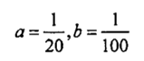 B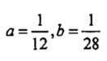

C.a=20,b=100 D.a=12,b=28

8.设总体X~N（0，σ²）， $X_{1}$, $X_{2}$,…, $X_{n}$ (n>1)为来自X的样本, 为样本均值,则未知参数σ²的无偏估计是

A. 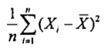 B. 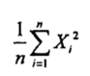

C.  D. 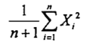

9.设总体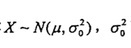已知,μ的置信度为1-α的置信区间长度为l,则当α增大时,l的变化为

A.增大 B.减小

C.不变 D.不确定

10.在线性回归模型中，总的偏差平方和为SST,剩余平方和为SSE,回归平方和为SSR,三者之间的关系是

A. SSE= SST +SSR B. SSR=SST+SSE

C. SST=SSE+SSR D. SST+SSE+SSR=0

**二、填空题:本大题共15小题,每小题2分,共30分。**

11.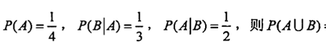=\_\_\_\_\_\_\_\_\_.

12.设随机事件A与B相互独立,P(A)=P(B)=1/3,则=\_\_\_\_\_\_\_\_\_.

13.某种饮料每箱装6听,如果其中有2听不合格,质检人员随机抽取2听,则检测出不合格饮料的概率是\_\_\_\_\_\_\_\_\_.

14.某射手射击所得环数X的分布律为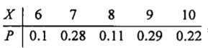,如果命中8~10环为优秀,则这名射手射击一次为优秀的概率是\_\_\_\_\_\_\_\_\_.

15.设随机变量X~N（µ，σ²），Φ（x）为标准正态分布函数,且Φ(2)=0.9772,则P{µ-2σ≤X≤µ+2σ}=\_\_\_\_\_\_\_\_\_.

16.设随机变量X服从参数为λ的泊松分布,随机变量Y服从二项分布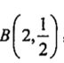,且满足P{X=0}=P{y=0},则λ=\_\_\_\_\_\_\_\_\_.

17.设随机变量X服从参数为1的指数分布,则P{X≥2}=\_\_\_\_\_\_\_\_\_.

18.设二维随机变量(X,Y)的分布律为

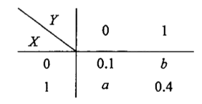

则a+b=\_\_\_\_\_\_\_\_\_.

19.设二维随机变量(X,Y）的概率密度为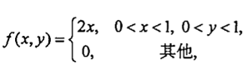

则当0<y<1时,Y的概率密度=\_\_\_\_\_\_\_\_\_.

20.设二维随机变量(X,Y)服从平面区域D={(x，y) |0≤x≤2,0≤y≤3}上的均匀分布,则E(XY)= \_\_\_\_\_\_\_\_\_.

21.设总体X服从0-1分布,即P{X=1}=p,P{x=0}=1-p,(0<p<1), $X_{1}$, $X_{2}$,…, $X_{n}$ 为来自该总体的样本,令 $X_{1}+X_{2}$ +…+ $X_{n}$,则P{Y=0}=\_\_\_\_\_\_\_\_\_.

22.某理财产品每月的收益率X服从正态分布N（µ,0.2),现随机抽取5个月的收益率分别为-0.2,0.1,0.8,-0.6,0.9,则μ的置信度为0.95的置信区间为\_\_\_\_\_\_\_\_\_.

(附:Φ(1.96)=0.975)

23.设 $H_{0}$ 是假设检验的原假设,显著性水平为0.05,则P{拒绝|成立}=\_\_\_\_\_\_\_\_\_.

24.设总体X~N(µ,4), $X_{1}$, $X_{2}$,…, $X_{16}$ 为来自X的样本,截图_20210308100316为样本均值,则检验假设 $H_{0}$:μ= $μ_{0}$; $H_{1}$:μ≠ $μ_{0}$ 应采用的统计量表达式为\_\_\_\_\_\_\_\_\_.

25.设总体X~N(µ，σ²),其中σ²未知, $X_{1}$, $X_{2}$,…, $X_{n}$ 为来自X的样本,截图_20210308100316为样本均值,S为样本标准差,检验假设 $H_{0}$:μ=;:μ≠,已知在H成立的条件下,截图_20210608100616,则n=\_\_\_\_\_\_\_\_\_.

**三、计算题:本大题共2小题,每小题8分,共16分。**

26.某在线支付设置的支付密码共有6位数字,每位数字都可从0~9中任选一个.某客户一次购物进行在线支付时,忘记了密码的最后一位数字

求:(1)任意选择最后一位数字,不超过2次就选正确的概率

(2)如果该客户记得密码的最后一位是奇数,不超过2次选正确的概率

27.设总体的概率密度为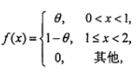其中θ为未知参数(0<θ<1), $X_{1}$, $X_{2}$,…, $X_{n}$ 为来自该总体的样本,记N为样本在区间(0,1)内的个数(0<N<n),其余的样本均在区间[1,2)中

求:截图_20212008102031

**四、综合题:本大题共2小题,每小题12分,共24分。**

28.设二维随机变量(X,Y)的分布律为

-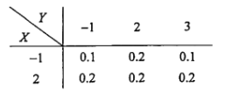

求:(1)(X,Y)关于X的边缘分布律;(2)X的分布函数Fx(x)；(3)P{Y≤2}

29.设随机变量X的分布函数为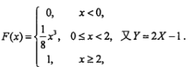

求:(1)E(X):(2)截图_20212308102314（3）Cov(X,Y)

**五、应用题:10分。**

30.某制药厂广告宣称某种药品的疾病治愈率为80%,药品主管部门随机抽查了100名服用此药的疾病患者,如果其中有超过75%的患者治愈就认为该广告宣称是真实的,否则为虚假广告

求:(1)若此药的实际治愈率为75%,不接受这一广告宜称的概率 $p_{1}$;

(2)若此药的治愈率确为80%,接受这一广告宣称的概率 $p_{2}$

(附:Φ(1.25)=0.8944)

**2021年4月高等教育自学考试**

**概率论与数理统计（经管类）试题答案**

**（课程代码04183）**

**一、单项选择题:本大题共10小题,每小题2分,共20分**

|  |  |  |  |  |  |  |  |  |  |
| --- | --- | --- | --- | --- | --- | --- | --- | --- | --- |
| 1.A | 2.C | 3.A | 4.C | 5.D | 6.D | 7.A | 8.B | 9.B | 10.C |

二、填空题:本大题共15小题,每小题2分,共30分。

11.1/3 12.4/9 13.0.6 14.0.62 15.0.9544

16.ln4 17. $e^{−2}$ 18.0.5 19.1 20.3/2

1. ${(1−p)}^{n}$ 22.[-0.192,0.592] 23.0.05 24.截图_20213008103003 25.20

三、计算题:本大题共2小题,每小题8分,共16分。

26.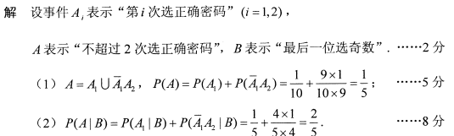

27.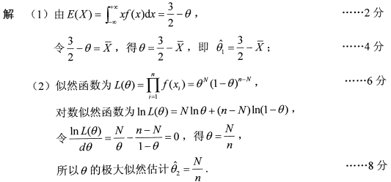

四、综合题:本大题共2小题,每小题12分,共24分。

28.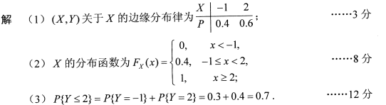

29.

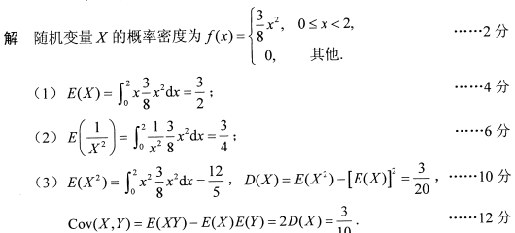

五、应用题:10分。

30.

